1. Порядок расчета средней заработной платы для начисления выходного пособия.

Период для расчета: 2 календарных месяца, предшествующих месяцу увольнения.
Пособие может выплачиваться в размере среднемесячного , двукратного среднемесячного и трехкратного среднемесячного заработка (по закону) и более (по колдоговору)

Выплаты, которые включаются в расчет:
- основная заработная плата;
- доплаты и надбавки (за сверхурочную работу и работу в ночное время; совмещение должностей и профессий; и т.д)

Выплаты, которые не включаются в расчет:
- выплаты за исполнение отдельных поручений (единоразового характера);
- одноразовые выплаты (материальная помощь).
- проезд
- отпускные
- больничные
- заработок во время командировки

Среднемесячная зарплата рассчитывается следующим образом:

СЗ = ЗП : Рф Х Рк : 2 , где

СЗ – среднемесячная зарплата
ЗП – зарплата за фактически отработанные дни в течении последних 2-х месяцев (выплаты ,которые включаются в расчет)
Рф– количество фактически отработанных рабочих дней в течении последних 2-х месяцев
Рк – количество рабочих дней по графику работы предприятия за последнии 2-а месяца

Пример расчета:
Работник Андреев А.П. уволен с предприятия 12 мая 2006г в связи с призывом на воинскую службу .В расчетном периоде(март-апрель 2006) он отработал 33 рабочих дня( с 13 по 22 марта он был на больничном, поэтому эти дни из расчета убираем), за которые ему начислили 1650 грн.(650+1000) основной з/платы.Сумма больничных – 350 грн. По графику работы предприятия в расчетном периоде был 41 рабочий день.В расчет среднемесячного заработка попадаетвся сумма основной з/платы(1650 грн) Больничные в расчет не берутся
Месяц | Начисленная ЗП | Кол-во фактически отработанных раб.дней | Кол-во рабочих дней по графику
Июнь | 650,00 | 11 | 19
Июль | 1000,00 | 22 | 22
ВСЕГО | 1650,00 | 33 | 41
 | ЗП | Рф | Рк

Среднемесячная з/плата= 1650,00грн : 33р.дн х 41р.дн : 2 = 1025,00 грн.
По закону при увольнении в связи с призывом на воинскую службу работнику положено выходное пособие в размере двухкратного среднемесячного заработка.Поэтому сумма к выплате Андрееву А.П. составит 2050,00 грн(1025,0х2)

Реализация расчета в программе «Идеал»:
Пользователь в метод 0540 «выходное пособие» набрасывает зависимости, которые по его мнению должны учитываться при расчете среднемесячной з/платы.

Если у сотрудника сложились какие-либо нестандартные ситуации (не имел заработка за последние 2-а месяца, были какие либо выплаты, которые пропорционально необходимо распределять по месяцам и т.д.) ,то в таком случае использовать форму для ручного заполнения.

В дереве документов в папке начисления – прочие доплаты создаем папку «выходное пособие», а в ней будут вложены папки «выходное пособие(вручную)» и «выходное пособие(автомат)»

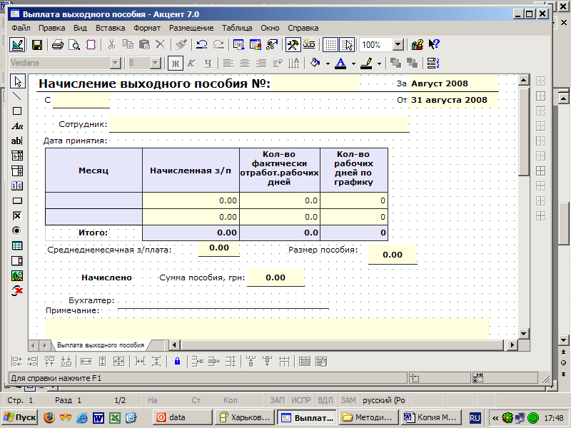
В строку «размер пособия» бухгалтер вручную вводит цифры 1,2,3 и т.д. – это кратность среднемесячного заработка.
В строке «сумма пособия» уже автоматически считается сумма (среднемесячная з/плата х на кратность)

